【和学生讨论后修改的----下月任务安排】

（1）第一周：

梅子：完成缩放，标尺（完成一部分）。 🡪 Need to Do标尺.

潘雄：完成鼠标画图、选中、移动。🡪 OK

问题1：如果用鼠标实现不同形状的画图，Draw工具栏的单击操作是否只是确定鼠标图元的类型（例如选择矩形或者直线等），然后再用鼠标画图？ 现在是在Draw工具栏上或者菜单上直接点击不同图元，实现画图是否还需要？

*🡪是的，鼠标必须先选中所需要画的图形。然后画对应的图形。*

（2）第二周

梅子：标尺（完成）。开始考虑NaviDock视图导航区域 🡪 Half done NaviDock

潘雄：菜单条绘制（Draw）完成一半以上。🡪 OK. Icon标准化。

Draw 🡪Line/Rect/Polygon/Curve/Ellipse/Logo/Text

杏子：完成InfoDock信息输出栏(Information, Status, Result, Output) --- 显示程序运行时必要的显示信息，输出结果等等。显示当前结构的统计信息，比如多少层，多少多边型，多少精度等等。🡪 Need to Do。

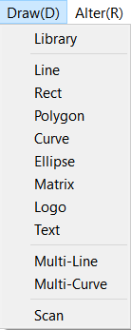问题2：Library、Line和multi-Line? Ploygon? Matrix? Scan? 这个建议都解释一下。不是很明白，可能还需要语音交流。

*🡪可以先把对应的函数入口准备好，然后进入相应的图形绘制。*

*Library需要弹出图形库的选择，我们现在暂时还没有图形库，所以先准备一个图形库显示的界面即可。以后当我们建立图形库的时候，每完成一个库图，就需要加到对应的界面上。*

*Line又可叫Path，Wire，PLine（不同软件叫法不同），实际就是有线宽的多段线。根据其边框可以转换为Polygon。*

*Multi-Line是参照AutoCAD的功能。允许画多条平行的线段。先允许用户输入N条平行线段。以后我们再扩展（比如同心线，汇聚到一个出发点）。*

*Polygon就是最基本的多边型。Polygon的图形可以存储为Matrix。*

*Matrix就是读取矩阵 [ X0, Y0] (or X0+j*Y0),……,直到[ Xn, Yn] (or Xn+j*Yn)。*

*Scan就是将图片读取后转化为版图格式。这个是高级功能。先预留程序接口接口。*

问题3：InfoDock信息输出栏是否确定只输出“层、多边型、多少精度”信息，多少精度什么意思？

*🡪InfoDock 先实时输出当前选中构元有多少构层（可以显示出层号和层名），有多少个子图形（比如多少个多边形）。【高级功能】精度是留待以后曲线绘图时，比如圆形360度，输出为版图时需要隔多少度画一个点。*

（3）第三周

梅子：NaviDock视图导航区域 (完成)

潘雄：菜单条绘制（Draw）完成. Draw 🡪 Library /matrix/scann

（4）第四周

梅子：菜单条Edit 🡪 Cut/Copy/Paste/Paste To。

潘雄：菜单条Edit 🡪 Duplicate/Delete以及Select和Deselect功能。

杏子：HintDock提示报警栏(Hint, Error, Warning, Issue)报错和提示区---如果程序出错，提示如何纠正。

问题4：提示哪些信息？

*🡪比如程序打开无限长时间；某层上没有图形元素；某构元为空；Polygon没有封闭；某构元在引用动作时出现循环引用（比如Main—A—B—A，A 是不可能被B引用后，B再被A引用的）。先把这几个简单显示实现。以后会根据需要逐渐添加所需要报错的东西）。*

待定：

1）CodeDock编程区域(Command, Script, Macro, Code, Programming)---编程产生结构。

2）菜单条View。View Option选择时必须可以显示对应。（《Optixera版图软件开发进阶》第1c项） 请详细解释其中的功能？

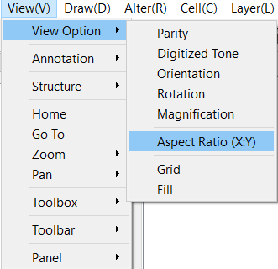

*🡪我会继续细化文档。*

目前需要修改：

如下。

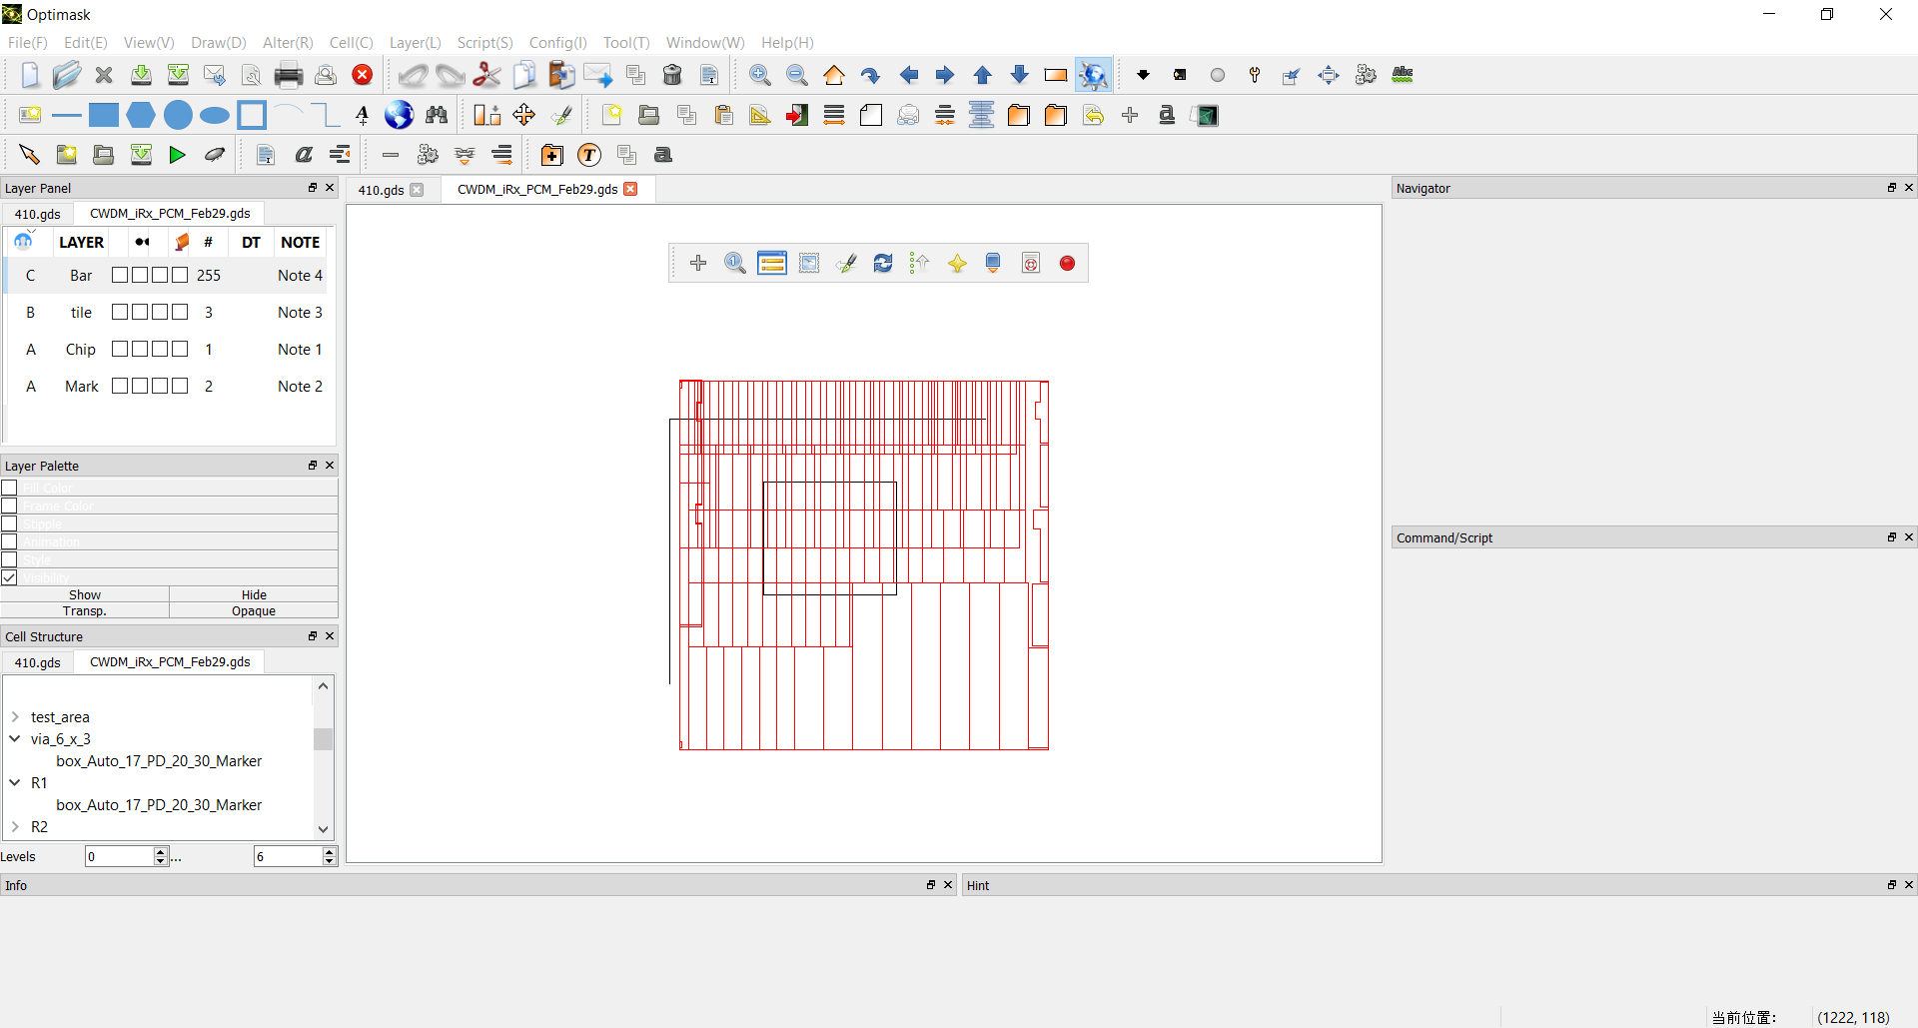

Layer Panel：1. 需要显示实际的构层号码#（GDSII文件里面有）。至于构层名字等信息存储和读取，稍后再做。

2. 需要有Group功能，之前已经解释过。

ToolBar：1. 需要添加在对应的View🡪Toolbar🡪加入每个工具条的名字，可选。选则显示，撤选则不显示。

2. 每个工具条浮悬后需要有关闭的小**X**

2. 关闭后，对应的菜单条里面需要撤销选择

3.

Cell Structure：目前构层的显示只有两级，需要显示实际级别

【下月任务安排】

计划4月24日至5月20日之工作任务：

1. 上月未完成之任务：所有工具条，自由绘图，标尺，缩放，GDSII正确读写，Layer正确读取。具体见下面详细清单1。
2. 下月新增任务（详见文档\optixera\optimask\dev\Optixera版图软件开发进阶.docx）：
   1. 完成每个菜单条（和工具条）对应的程序接口实现。所有复杂程序功能，若暂时不能完成时，在对应子函数内显示“工作进行中。。。。。。“。（这个框架工作比较简单，可由杏子执行（梅子可指导），但是一定要严格遵循《编码规范》(\optixera\Docs)。）
   2. 菜单条Edit 🡪 Cut/Copy/Paste/Paste To/Duplicate/Delete，以及Select和Deselect功能。（《Optixera版图软件开发进阶》第1b项）
   3. 菜单条View完成。View Option选择时必须可以显示对应。（《Optixera版图软件开发进阶》第1c项）
   4. 菜单条绘制（Draw）完成。目前还无法自由画图。。（《Optixera版图软件开发进阶》第1d项）
   5. NaviDock视图导航区域 (Navigator, Aerial View) 。（《Optixera版图软件开发进阶》第6项）
   6. CodeDock编程区域(Command, Script, Macro, Code, Programming)---编程产生结构。（《Optixera版图软件开发进阶》第7项）
   7. InfoDock信息输出栏(Information, Status, Result, Output) --- 显示程序运行时必要的显示信息，输出结果等等。显示当前结构的统计信息，比如多少层，多少多边型，多少精度等等。（《Optixera版图软件开发进阶》第8项）
   8. HintDock提示报警栏(Hint, Error, Warning, Issue)报错和提示区---如果程序出错，提示如何纠正。（《Optixera版图软件开发进阶》第9项）
3. 我会继续扩充《Optixera版图软件开发进阶》文档。
4. To Do ( <http://git.optixera.com/hdeng/Docs/tree/master/开发进阶/ToDolist.txt> ) 从3/11/2017至4月13日的工作安排（包括每个星期的安排）。
   1. 完成所有工具条（图标可参考\optimask\src\Icon\actions，如果不够，可以利用Icon_Download_Sites.docx）🡪 Half Done；
   2. basic shapes and coordinates; 画图时自由移动鼠标自由绘图。🡪 Need to Do。
   3. 标尺，缩放。🡪 有挑战。（刘朝洪已经确定方案。）
   4. GDSII文件的正确读写和存储。🡪基本可读写，但是需要避免KLayout和日本人的代码错误。潘雄继续完成，AWGOoutline.gds打开出错问题解决。
   5. Cell Structure的正确显示（层次结构，以及双击打开工作窗口）🡪 完成**。**
   6. 版图主视图区（需要允许多窗口） 🡪 WorkDock, CellDock OK, Layer Dock需要添加。梅子进行整体框架新建（重建）。
   7. layer的正确读取，显示和操作。构层面板的排序和组合（Group）。🡪排序OK。但需要树形结构和TableModel的嵌套。（刘朝洪确定方案。梅子进行整体框架新建（重建））
   8. Undo/Redo功能的实现 🡪基本完成
   9. 数据结构，及自定义结构。🡪有挑战，移到下个月。邓恒华确定下月计划。